①教授の顔写真
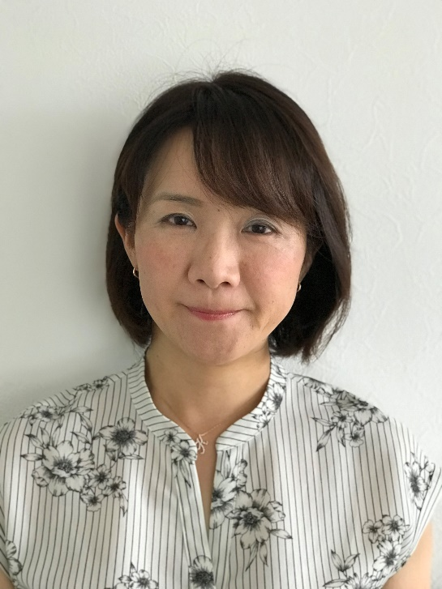

②教授からのメッセージ
私のゼミは、二年かけて中国というテーマに挑もうと決意した人たちの集まりです。動機は様々です。旅をして惹き込まれた。住んでますます惹き込まれた。三国志が好きだ。中国製のアプリやゲームが好きだ。将来中国の広い市場を相手にビジネスがしたい。中国人の彼/彼女ができた。母国を客観的に観察したい。 中国が好きになれない自分自身を見つめたい...。思い起こせば30年前、フランス語選択だった私が、方針転換をして中国政治のゼミを選んだのは、得体の知れない隣国から目をそらしてきたそれまでの自分自身に挑戦したかったからでした。
動機は何でもよいのです。中国というテーマに真摯に向き合いながら、どのような現象に着目し、どのような視角、方法論を以てアプローチすれば、政治権力、国家と社会の相互浸透、ナショナリズム、国際関係の実態に迫ることができるのかをともに考え、議論しましょう。それは、政治学という学問を、より人間的で、精緻で普遍的なものにするための一歩であり、さらには政治学によって規定される支配的世界観を、多様性に立脚したものにするための挑戦でもあります。この知的冒険に参加するためには、明晰な頭脳だけでなく、社会で暮らす人々の息遣いを感じ取る感性や、環境の変化に負けない鈍感な胃袋と強靭な身体が求められるでしょう。
実際に、学生たちが2年間のゼミでの知的経験を経て、かきあげる卒業論文のテーマはさまざまです。コロナ対応にみる中国の医療体制と市場、中国のEコマースと官民関係、香港デモにおけるSNSの機能、中朝国境地帯の開発と政治、インドネシアの政治と華人社会、日本の右翼論壇における対中認識など、それぞれの関心や強みを生かして真摯に取り組んでいます。
互いに刺激し合いながら、ともに冒険を楽しむ仲間を募ります。二年間責任をもって旅を 楽しみ、仲間を楽しませることが条件です。応募をお待ちしています。

③研究対象
中華人民共和国成立前後から今日までを射程に、中国の政治社会および外交を研究します。卒業論文のテーマは、中国の政治とロック音楽、グレート・ベイエリア構想と香港、台湾の民主化過程における李登輝の役割、オーストラリアの対中政策、ビッグ・データの管理と利用をめぐる国際関係と中国など、実に多様です。それぞれの関心を掘り下げながら、国家権力、民主、ナショナリズム、国際関係といった政治学のテーマについて学問的考察を深めることを目的としています。

④ゼミ生の構成（男女比は不要）
3年生：13人
4年生：21人

⑤他学部生の受け入れ可否
可
⑥留学から帰ってくる学部生の扱い
歓迎します。ただし、入ゼミのスケジュールにしたがって課題を提出してください。

⑦ゼミ生からのコメント
私たちのゼミは、優しくて穏やかな小嶋先生のもと、アットホームな雰囲気で活動しています。サークルや部活動と両立している人も多くいることから、忙しい人でもしっかりと学べる環境が整っているかと思います。ぜひ、個別説明会やオープンゼミに足を運んで、雰囲気を感じとってみてください。

⑧ゼミの進め方
活動時間：火曜 3・4 限
3限に3年生、4限に4年生のゼミを開講しています。3年生の間は、中国の政治社会・外交に関わる幅広い文献を読み、議論します。また半期に1、2回、読了した文献の内容からテーマを設定し、2チームに分かれてディベートを行います。4年生のゼミは、卒業論文の中間報告が中心となります。また、現在はコロナ禍のため行えていませんが、不定期にインカレゼミを、夏には合宿を行っていました。

⑨使用文献
・岡本隆司『中国の論理−−−歴史から解き明かす』中央公論新社 2016年
・安田峰俊『八九六四–––「天安門事件」は再び起きるか』KADOKAWA 2018年
・倉田徹・張彧暋『香港 中国と向き合う自由都市』岩波書店 2015年

⑩ホームページアドレス
https://keiolaw.org/seminar/kojima_kaduko

⑪連絡先
小嶋先生の連絡先：k.kojima@law.keio.ac.jp
研究会Twitterアカウント：@kojima_Keio

